Тема :Відстань між двома точками, розв’язування задач.
Декартові координати у просторі записують у дужках поруч із буквеним позначенням точки А(х;у;z), причому першою в дужках стоїть абсциса, другою – ордината, третьою – апліката.
Для точок площини ХОY апліката z дорівнює нулю, для точок площини XOZ – ордината у дорівнює нулю, для точок площини YOZ – абсциса х дорівнює нулю.
Наприклад: точка А має координати 2;3;3, що записується так: А(2;3;3).
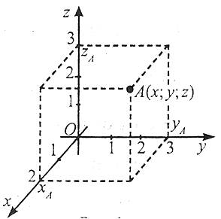
Будь-якій трійці чисел х, у, z відповідає лише одна точка площини А(х;у;z).
Приклад 1. Задано точки А(1;2;3), В(0;1;2), С(1;0;0), D(1;0;2). Які з цих точок лежать: 1) у площині XOZ; 2) на осі ОХ; 3) у площині YOZ?
Розв’язання
- Якщо точка лежить у площині XOZ, то координата у дорівнює 0, у площині XOZ лежать точки С(1;0;0), D(1;0;2).
- Якщо точка лежить на осі ОХ, то координата у і z дорівнюють нулю, отже, на осі ОХ лежить точка С(1;0;0).
- У площині YOZ лежить точка В(0;1;2).
Відповідь: 1) С, D; 2) С; 3) В.

Відстань між двома точками дорівнює квадратному кореню із суми квадратів різниць однойменних координат.
Відстань між двома точками в просторі
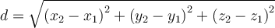,
де d – відстань між точкою А₁ із координатами (х₁;у₁;z₁) і точкою А₂ із координатами (х₂;у₂;z₂).
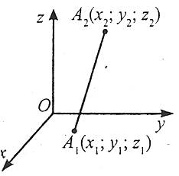
Приклад 2. Задано точки А(1;2;3), В(2;3;1), С(3;1;2). Знайдіть периметр трикутника АВС.
Розв’язання
Оскільки
,
,
,
то .
Відповідь: .

Координати середини відрізка
Координати середини відрізка дорівнюють півсумі відповідних координат його кінців.
Координати середини відрізка на площині
Координати (х_{с};у_{с};z_{c}) точки С, що є серединою відрізка, визначаються за формулами
,
де (х₁;у₁;z₁) і (х₂;у₂;z₂) – координати точок А₁ і А₂, що є кінцями відрізка.
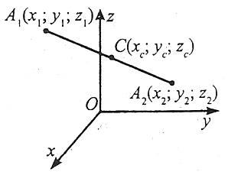
Приклад 3. Знайдіть координати точки С – середини відрізка АВ, якщо А(1;2;3), В(-3;2;1).
Розв’язання
Оскільки А(1;2;3), В(-3;2;1) і АС=СВ, то

Рівнянням фігури в декартових координатах у просторі називається рівняння із трьома невідомими х, у, z, які задовольняють координати будь-якої точки фігури, і тільки вони.
Рівняння сфери
Якщо в просторі задано деяку точку з координатами С(а,b,c), що є центром сфери, а також радіус R, то рівняння сфери має вигляд
.
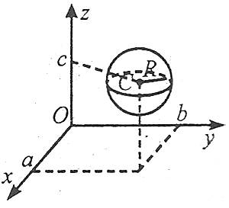
Якщо центром сфери є початок координат, то маємо
.
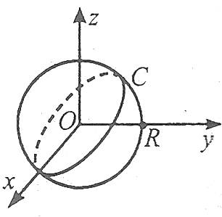
Приклад 4. Складіть рівняння сфери з центром в точці В(1;1;3), якщо відомо, що сфера проходить через точку М(2;0;-1).
Розв’язання
Знайдемо радіус R сфери
.
Ураховуючи, що центр сфери міститься в точці В(1;1;3), а радіус R сфери дорівнює , матимемо рівняння сфери
.
Відповідь: .

Домашнє завдання:

